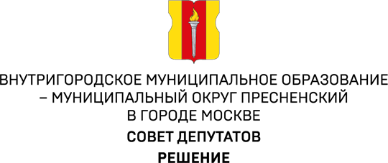

17 июня 2026 года № 56.07.572

Об оплате членских взносов в Ассоциацию
«Совет муниципальных образований города Москвы» на 2026 год

В соответствии со статьей 76 Федерального закона от 20 марта 2025 года № 33-ФЗ «Об общих принципах организации местного самоуправления в единой системе публичной власти», пунктом 2 части 3 статьи 5.1 Закона города Москвы от 6 ноября 2002 года №56 «Об организации местного самоуправления в городе Москве», пунктом 5 статьи 6 Устава Ассоциации «Совет муниципальных образований города Москвы», решения XIV съезда Ассоциации «Совет муниципальных образований города Москвы» от 12 марта 2025 года № 6 «О размере и порядке уплаты членских взносов в Ассоциацию «Совет муниципальных образований города Москвы»,

Совет депутатов решил:
- Поручить администрации муниципального округа Пресненский в городе Москве оплатить членские взносы в Ассоциацию «Совет муниципальных образований города Москвы» на 2026 год в сумме 64,3 тыс. руб.
- Опубликовать настоящее решение в сетевом издании «Московский муниципальный вестник».
- Контроль за исполнением настоящего решения возложить на главу муниципального округа Пресненский в городе Москве Д.П. Юмалина.

Глава муниципального округа Пресненский в городе Москве | Д.П. Юмалин

